МБУК "Толпуховский СДК".
К 70 -летию Победы в ВОВ изготовлены и размещены в Доме культуры следующие стенды :
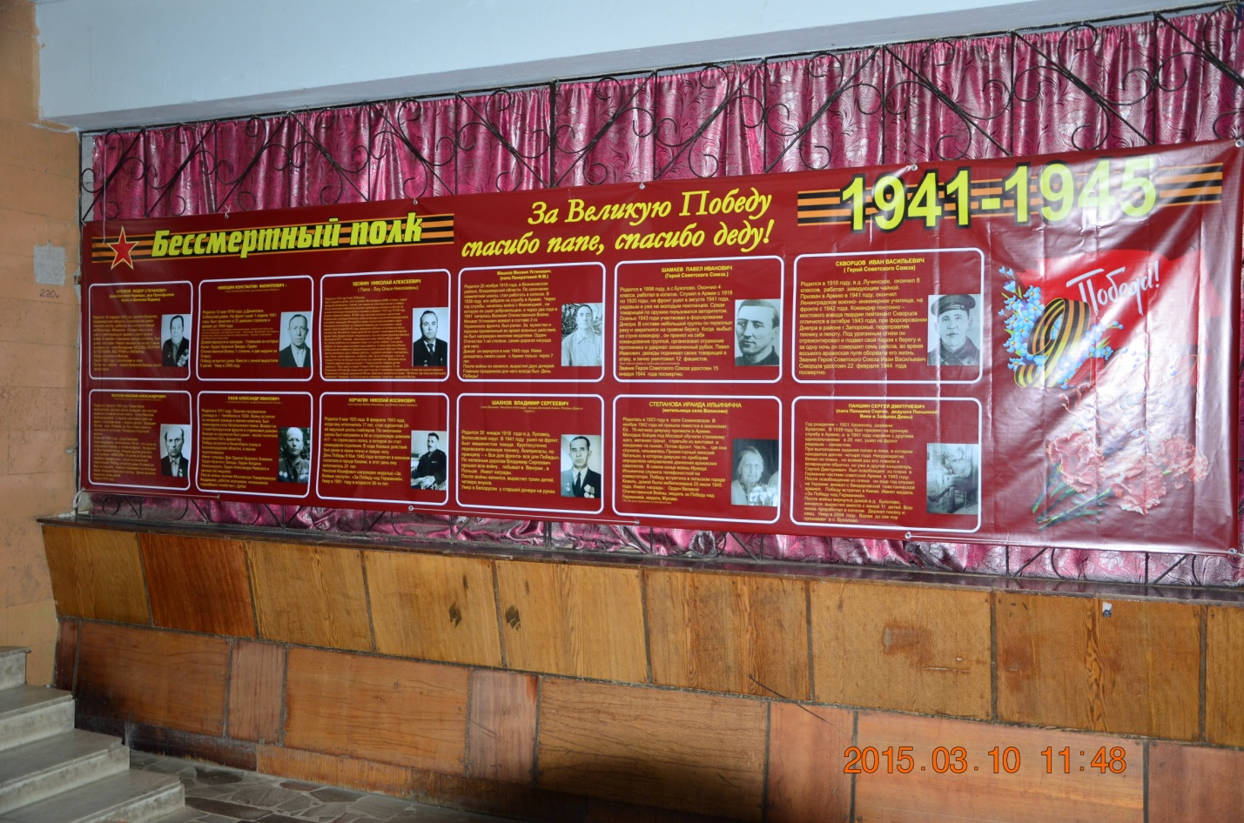
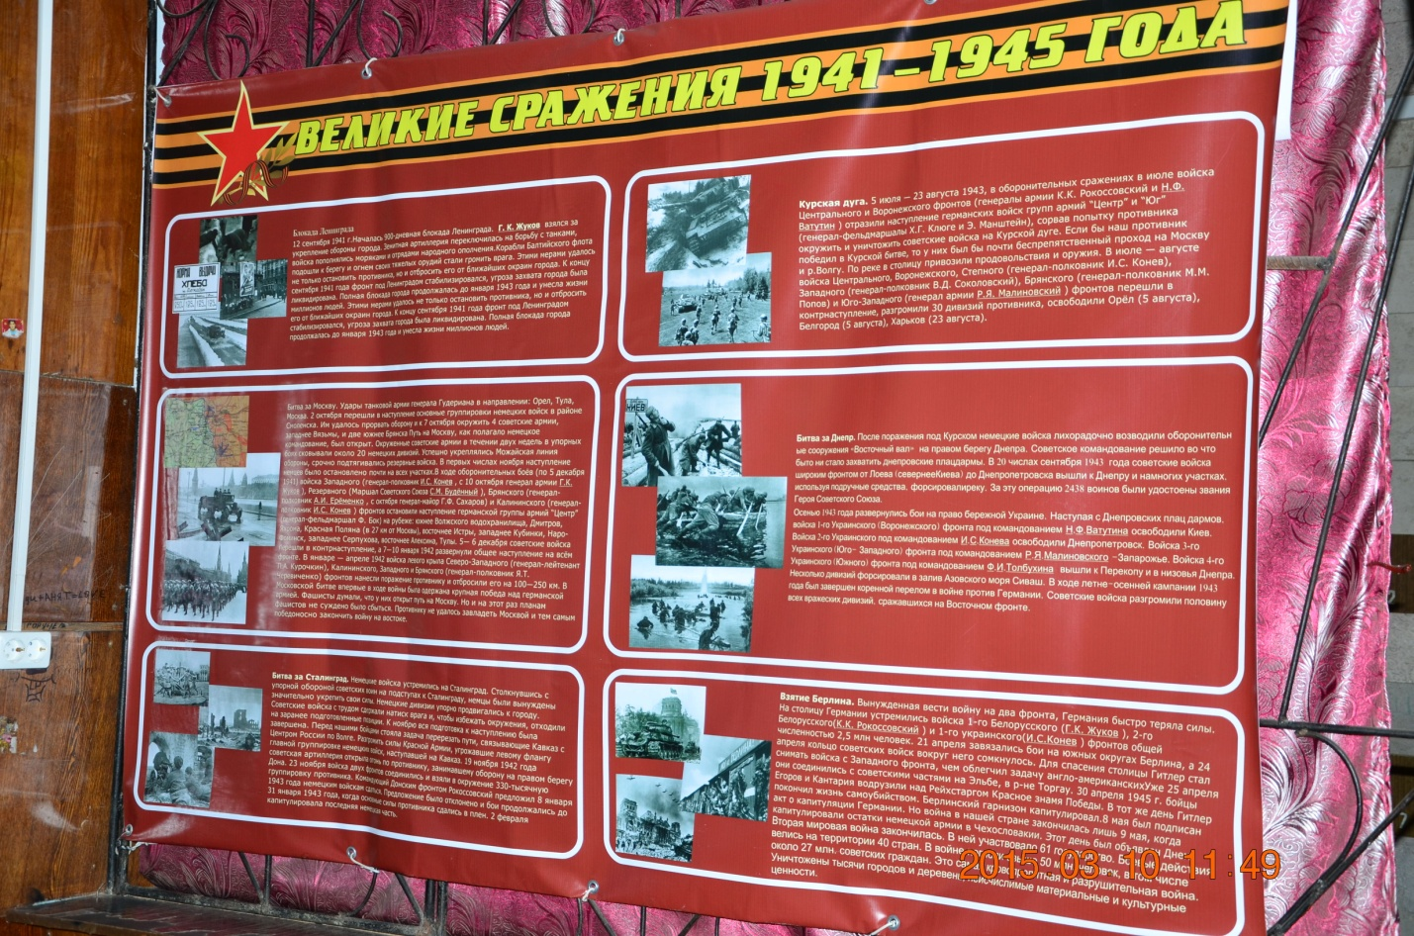
Ордена и медали ВОВ.
